SỞ GDĐT TP. HỒ CHÍ MINH Họ và tên học sinh: …………………………………. TRƯỜNG THCS – THPT NHÂN VĂN Số báo danh: …………………………………...........

ĐỀ KIỂM TRA HỌC KỲ I – NĂM HỌC 2015-2016
ĐỀ: A
MÔN VẬT LÝ KHỐI 11
Thời gian làm bài: 45 phút (Không kể thời gian phát đề)

Câu 1: (1,5 điểm): Nêu bản chất dòng điện trong kim loại.
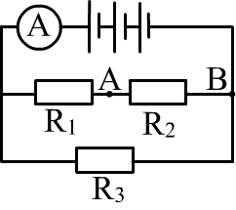
Câu 2: (1,5 điểm): Hạt tải điện trong chất khí là gì? Nêu bản chất dòng điện trong chất khí.
Hình 1
Câu 3: (2 điểm) Chất điện phân dẫn điện tốt hơn hay kém hơn kim loại, vì sao?
Câu 4: (2 điểm) cho mạch điện như hình vẽ 1: Biết các nguồn điện là giống nhau. Điện trở R₁ = 8Ω; R₂ = 4Ω; R₃ = 8Ω. Số chỉ của ampe kế là 2A. Khi nối hai điểm A và B bằng sợi dây đồng thì số chỉ ampe kế là 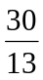A. Tìm suất điện động và điện trở trong của mỗi nguồn điện.
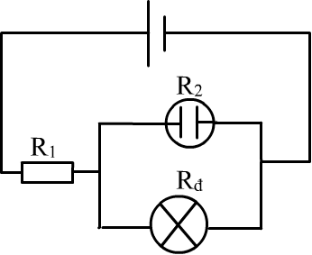
Câu 5: (3 điểm) Cho mạch điện như hình vẽ 2: nguồn điện có suất điện động là 24V và điện trở trong là 2Ω. Đèn có ghi 12V - 6W và R₁ =10Ω. Bình điện phân là R₂ = 24Ω, có dung dịch là CuSO₄ và cực dương làm bằng đồng (A_{Cu} = 64, n =2). Khối lượng riêng của Cu là 8900kg/m³.
Hình 2
- Tính điện trở tương đương của mạch ngoài.
- Đèn có sáng bình thường không?. Vì sao?
- Tính khối lượng đồng giải phóng ở điện cực trong thời gian 50 phút 10 giây. Từ đó tính bề dày mà lớp đồng này bám trên catot, biết diện tích tổng cộng của mặt cần mạ là 20 mm².

--- HẾT ---

SỞ GDĐT TP. HỒ CHÍ MINH Họ và tên học sinh: …………………………………. TRƯỜNG THCS – THPT NHÂN VĂN Số báo danh: …………………………………...........

ĐỀ KIỂM TRA HỌC KỲ I – NĂM HỌC 2015-2016
ĐỀ: B
MÔN VẬT LÝ KHỐI 11
Thời gian làm bài: 45 phút (Không kể thời gian phát đề)

Câu 1: (1,5 điểm) Nêu bản chất dòng điện trong chất điện phân
Câu 2: (1,5 điểm) Nêu cách tạo ra tia lửa điện và nguyên nhân hình thành tia lửa điện.
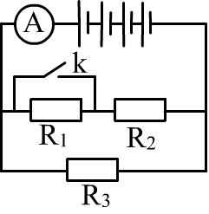
Câu 3: (2 điểm) Nguyên nhân gây ra điện trở của kim loại? Vì sao điện trở của kim loại tăng khi nhiệt độ tăng
Hình 1
Câu 4: (2 điểm): Cho mạch điện như hình vẽ 1: Biết các nguồn điện là giống nhau. Điện trở R₁ = 4Ω; R₂ = 8Ω; R₃ = 8Ω. Khi khóa k mở thì số chỉ của ampe kế là 2A. Khi khóa k đóng thì số chỉ ampe kế là A. Tìm suất điện động và điện trở trong của mỗi nguồn điện.
Câu 5 (3 điểm): Cho mạch điện như hình vẽ 2: nguồn điện có suất điện động là 24V và điện trở trong là 0,8Ω. Đèn có ghi 12V -8W và R₁ =12Ω. Bình điện phân là R₂=12Ω , có dung dịch là AgNO₃ và cực dương làm bằng bạc (A_{Ag} = 108, n =1). Khối lượng riêng của Ag là 10500 kg/m³.
Hình 2
- Tính điện trở tương đương của mạch ngoài.
- Đèn có sáng bình thường không? Vì sao?
- Tính khối lượng bạc giải phóng ở điện cực trong thời gian 60 phút 20 giây. Từ đó tính bề dày mà lớp bạc này bám trên catot, biết diện tích tổng cộng của mặt cần mạ là 40 mm².
--- HẾT ---
ĐÁP ÁN ĐỀ KIỂM TRA HỌC KỲ I – NĂM HỌC 2015-2016
MÔN VẬT LÝ KHỐI 11
ĐỀ A:
Câu | Nội dung | Điểm
1 | Dòng điện trong kim loại là dòng chuyển dời có hướng của các electron tự do dưới tác dụng của điện trường. | 1,5
2 | + Hạt tải điện trong chất khí là ion dương, ion âm, electron tự do. Các hạt này do chất khí bị ion hóa mà ra.  + Dòng điện trong chất khí là dòng chuyển dời có hướng của các ion dương theo chiều điện trường, các ion âm và electron tự do ngược chiều điện trường. | 0,75  0,75
3 | Chất điện phân không dẫn điện tốt bằng kim loại.  Nguyên nhân:  - Do mật độ các ion trong chất điện phân nhỏ hơn mật độ electron tự do trong kim loại.  - Tốc độ của các ion cũng nhỏ hơn tốc độ của electron.  - Môi trường dung dịch điện phân rất mất trật tự. | 0,5  0,5  0,5  0,5
4 | Chưa nối dây: 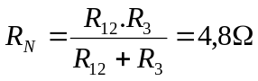  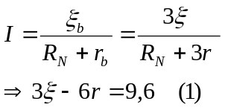  Nối dây AB: 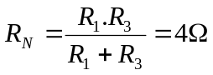  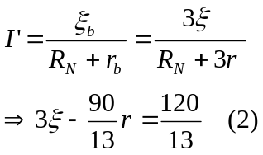  Giải (1) và (2): 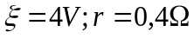 | 0,5  0,25  0,5  0,25  0,5
5a. | 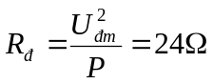  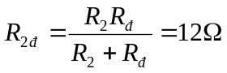  R_{N} = R₁ + R_{2đ} = 10 + 12 = 22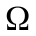 | 0,25  0,25  0,5
5b. | 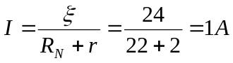  I₁₂ = I = 1A  U_{đ} = U₂ = U₁₂ = 12V  Vì U_{đ} = U_{đm} nên đèn sáng bình thường | 0,25  0,25  0,5
5c. | I₂ = U₂/R₂ = 12/24 = 0,5A  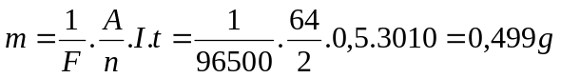  m = D.V=D.S.d  => d = 0,0028m = 2,8 mm | 0,25  0,25  0,25  0,25
Chú ý: Không ghi đơn vị trừ tối đa 0,25 điểm toàn bài.

ĐỀ B
Câu | Nội dung | Điểm
1 | Dòng điện trong chất điện phân là dòng chuyển dời có hướng của các ion dương và ion âm theo 2 chiều ngược nhau dưới tác dụng của điện trường ngoài. | 1,5
2 | + Tia lửa điện là quá trình phóng điện tự lực trong chất khí đặt giữa hai điện cực khi điện trường đủ mạnh để biến phân tử khí trung hoà thành ion dương và electron tự do.  + Trong không khí, tia lửa điện có thể hình thành khi có điện trường rất mạnh (3.10⁶V/m). Tia lửa điện không có dạng nhất định, thường kèm theo tiếng nổ, trong không khí sinh ra ôzôn có mùi khét. | 0,75  0,75
3 | + Sự mất trật tự của mạng tinh thể cản trở chuyển động của electron tự do, là nguyên nhân gây ra điện trở của kim loại.  + Khi nhiệt độ tăng, chuyển động của các ion trong mạng tinh thể tăng, làm cho điện trở suất của kim loại tăng → điện trở của kim loại tăng | 1,0  1,0
4 | K mở:  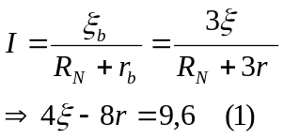  Nối AB:  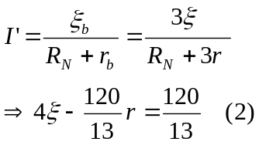  Giải (1) và (2): 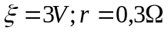 | 0,5  0,25  0,5  0,25  0,5
5a | 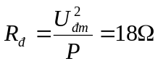  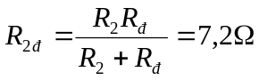  R_{N} = R₁ + R_{2đ} = 7,2 + 12 = 19,2 | 0,25  0,25  0,5
5b. | 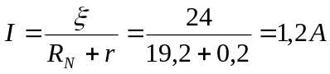  I₁₂ = I = 1,2A  U_{đ} = U₂ = U ₁₂ = 8,64V  Vì U_{đ} < U_{đm} nên đèn sáng yếu | 0,25  0,25  0,5
5c. | I₂ = U₂/R₂ = 8,64/12 = 0,72A  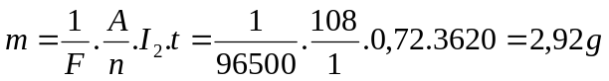  m = D.V=D.S.d  => d = 0,007m = 7 mm | 0,25  0,25  0,25  0,25
Chú ý: Không ghi đơn vị trừ tối đa 0,25 điểm toàn bài.

